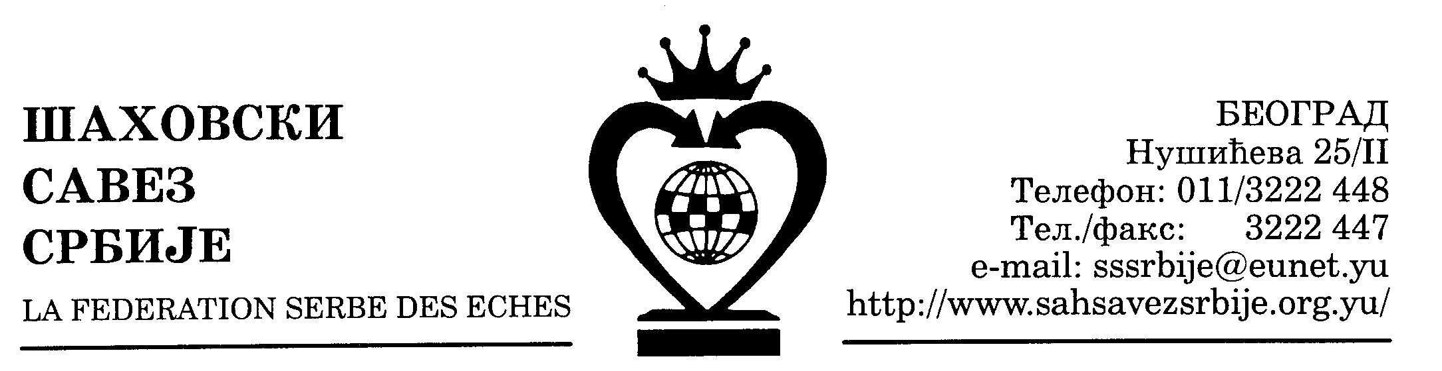
ШАХОВСКИ САВЕЗ ЦЕНТРАЛНЕ СРБИЈЕ

Београд, Нушићева 25/II,
Тел-факс (011) 3222447
cs_sah@verat.net
www.sah-centralnasrbija.com

Београд, 24. 03. 2008.

Број: 25

КУП ЦЕНТРАЛНЕ СРБИЈЕ

Резултати 1. кола
Недеља, 23. март 2008. године Почетак у 11,00 часова

Зона Север
- Слога, Липнички Шор - Рибница, Мионица 2,5:0
- Станово, Крагујевац - Јасеница, См. Паланка 1,5:2,5
- Стражевица, Баточина - Водовод, Крагујевац 0:4
- ВШК 2005. Ваљево - Спартак, Љиг 2,5:1,5
- Шабачки ШК 2 - Уб 1,5:2,5
- Владимирци - Шабачки ШК 1,5:2,5
- Крушик, Ваљево - Морава, Велика Плана 2,5:0
- Југопетрол Чивија, Шабац - Смедеревски ШК 0:4
Зона Запад
- Златар, Нова Барош - Ина дизајн, Нови Пазар 2,5:0
- Прва петолетка, Трстеник - Ужице 2,5:0
- 14. октобар, Крушевац - Слобода, Ужице 2,5:0
- Ражањ - Металац, Г. Милановац 0:4
- Слануша, Ужице - Пожега 1,5:2,5
- ФОШК, Ужице - ФАП, Прибој 0:4
- Младост, Прељина - Бајина Башта 0,5:3,5
- Прико, Пријепоље
Зона Исток
- МММ Јагодина - Задругар, Божевац 2,5:0
- Бор - Мајданпек 2,5:1,5
- Хемичар, Неготин - Рудар, Костолац 2,5:0
- Ђердап, Кладово - Слога, Петровац 2,5:0
- Параћин - СФС Борац, Параћин 2,5:1,5
- Милошевац, Милошево - Каблови, Јагодина 1:3
- Раднички Свилајнац - Пожаревачки ШК 0:4
- Млади радник, Пожаревац - Браничево ВГСК 0,5:3,5
Зона Југ
- Раднички Трупале - Јастребац, Ниш 2,5:0
- Куршумлија - Топличанин, Прокупље 2,5:0
- Вртиште, Ниш - Част и слава, Пирот 1:3
- Економист, Ниш - Зелени врх, Сврљиг 1,5:2,5
- Врање - ПТТ Телеком, Ниш 2,5:0
- Врањска Бања - Глубочица, Лесковац 2,5:1,5
- Радан, Лебане - Прогрес, Пирот 1:3
- Горња Јабланица - Челин камен, Д. Студена 1:3

Парови полуфинала Купа ЦС, 20. априла 2008. године, у 11,00 часова
Победник Зоне Север - Победник Зоне Запад
Победник Зоне Југ - Победник Зоне Исток

Две првопласиране екипе (финалисти) квалификоваће се за финале Купа Србије, које ће се одржава од 16. до 23. јуна 2008. године. Победничкој екипи припашће пехар у трајно власништво, као и победничким екипама по такмичарским регијама Север, Исток, Запад и Југ.

С Е К Р Е Т А Р Ш С Ц С

Миливоје Миливојевић, с.р

